**Enviar trabajos (fotos de trabajos y cuadernos cuando corresponda) al correo: eloytroncoso@hotmail.com**

**Guía de artes visuales**

**Asignatura: ARTES VISUALES Curso: 3°**

**Fecha:** CLASE del miércoles 15 Y miércoles 22 de julio

**Docente:** Carlos Troncoso C.

**Nombre del alumno: __________________________________**

**I.- Objetivo de aprendizaje**

**OA 2 Aplicar elementos del lenguaje visual (incluidos los de niveles anteriores) en sus trabajos de arte, con diversos propósitos expresivos y creativos: › color (frío, cálido y expresivo) › textura (en plano y volumen) › forma (real y recreada)**

**.II.-Contenido: Surrealismo**

**Contenido:**

**Surrealismo**

Movimiento artístico y literario que surgió en Francia después de la Primera Guerra Mundial y que se inspira en las teorías psicoanalíticas para intentar reflejar el funcionamiento del subconsciente, dejando de lado cualquier tipo de control racional

**III.-OBJETIVO de la clase.:** **Observar y comentar pinturas**

**IV.-Indicaciones Generales:**

**En tu cuaderno escribe la fecha y el objetivo**

**Retroalimentación:**

**Su Profesor les saluda y espera que se encuentren muy bien juntos a sus Padres. Espero que se hayan divertido al crear el collage, flores, pintar, elaborar una máscara, nuevamente pintar ahora inventar y pintar - ¡DIVIERTANSE!**

“ÁNIMO”

**Tienen dos semanas para hacerlo. –**

[**https://youtu.be/omGqOH8RMuk**](https://youtu.be/omGqOH8RMuk)

**[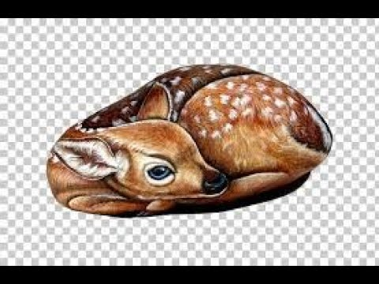](https://www.youtube.com/watch?v=omGqOH8RMuk)** 

**¡Pincha en el link o en la imagen para observar clase de tu profesor!**

**V.-ACTIVIDAD a desarrollar (unidad 2)**

Los alumnos, observan y comentan pinturas de Max

Ernst <https://www.youtube.com/watch?v=0oJywJ8LLac>, Giorgio di Chirico <https://www.youtube.com/watch?v=Ih2USZL0Baw>, Tarsila do Amaral https://www.youtube.com/watch?v=F9spN3HPIg8, Roberto Matta <https://www.youtube.com/watch?v=FQeZ3wSAFYI> y otros,

respondiendo preguntas como:

› ¿qué tienen de especial estas pinturas?, expliquen

› los personajes que allí aparecen, ¿qué tienen de extraño?

› ¿qué formas tienen esos personajes?

› ¿en qué se diferencian y en qué parecen los seres que vemos en las pinturas?

› si yo tuviera que inventar un ser extraño, ¿cómo sería?

› ¿qué colores y formas tendría?

Los estudiantes inventan un ser y su hábitat; lo dibujan y pintan con plumones, lápices de cera y/o pasteles grasos o con lo que tengan

**VI.-Retroalimentación:**

**Se realizó en las indicaciones generales**

**VII.-Fecha de envío**

**Debes mandar los trabajos hasta el 24 de julio**

**VIII.-Como y/o donde enviar**

**Estoy recepcionando trabajos en el colegio, el día miércoles desde las 9:00 a las 12:00 hras.-**

**Ticket de salida:**

**1.-La pintura surrealista**

**a.-Refleja el funcionamiento del subconsciente**

**b.-Manifiesta el color intenso**

**c.-El paisaje es inmenso**

**Solucionario:**

**a.-Refleja el funcionamiento del subconsciente**